Наставни предмет: БИОЛОГИЈА
Наставна тема: ЧОВЕК И ПРИРОДА
Разред: ОСМИ
Назив вежбе: ХРАНОЛОЗИ - истраживачка вежба
,,ЗА ИЛИ ПРОТИВ, ОДЛУКА ЈЕ НА НАМА,,

Припремни поступак

- Активност наставника
☺ ученике поделити у две групе
☺ припремити радне текстове задатака, (прва група-радни текст задатка 1 – вештачки заслађивач аспартам, друга група-радни текст задатка 2 ГМО-храна)
☺ припремити радне листове
☺ укратко им објаснити задатак вежбе и увести их у начин рада

- Активност ученика
☺ ученици одрађују истраживачки део вежбе помоћу припремљеног радног материјала и припремљених радних текстова
☺ ученици израђују радне листове-за или против
Г М – храна
ДА или НЕ ???
(како да одговорим, када не знам шта је то?


Радни текст задатка : Вештачки заслађивач
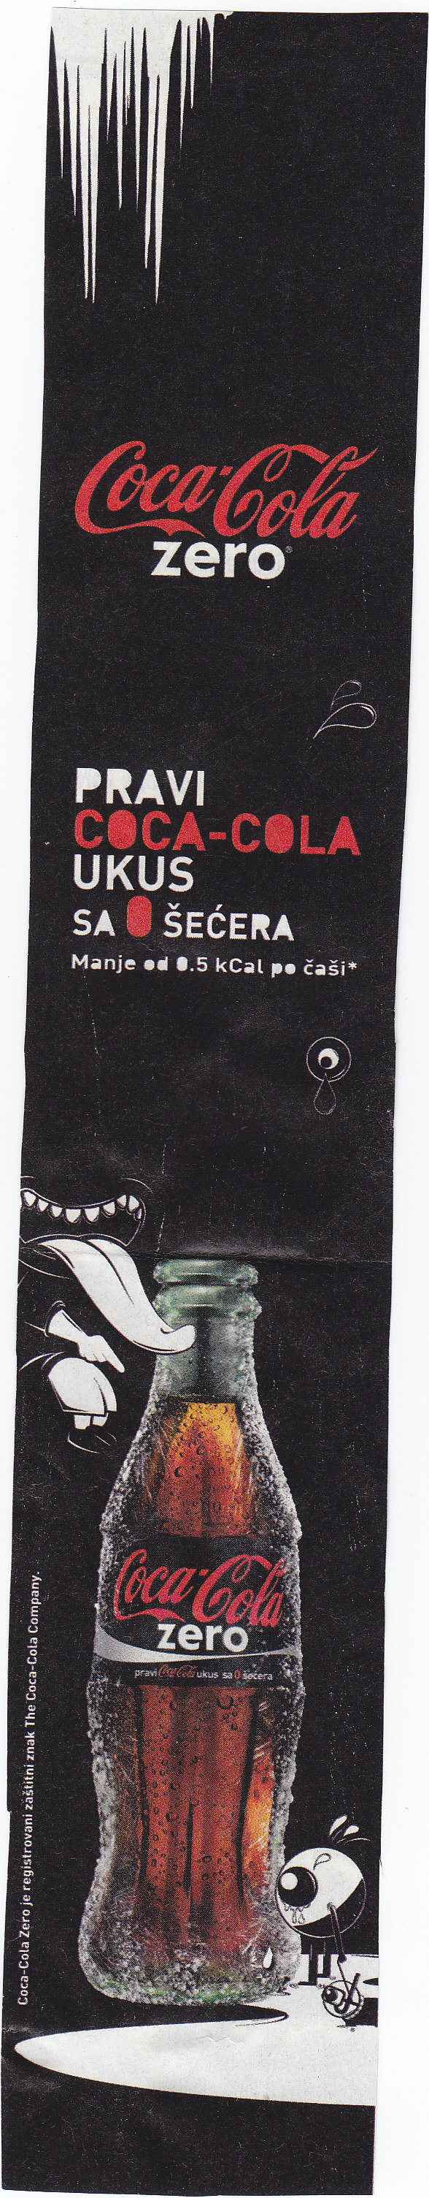

А с п а р т а м
Генетским инжињерингом произведен је неуротоксин (неуро-нервни систем, токсин-отров) који се службено назива вештачки заслађивач. Аспартам, не само да је произведен генетским инжињерингом, већ је и хемикалија/лек који се употребљава као додатак храни тј. као замена шећера која није канцерогена као што је његов претходник-сахарин који је такође вештачки заслађивач или замена за шећер. За разлику од других токсина (отрова) који преовладавају у нашем свакодневном животу, потенцијални ризик од аспартама је у толико већи јер се он користи у производњи за око 6 хиљада производа као што су нпр. витамини за децу, лекови, дијетална пића и сл.
Према Бети Мартини из Мисија: ,, Аспартам је једини производ добијен генетским инжињерингом, за кога имамо конкретне доказе и стварне податке уз историју болести пацијената, који доказују масовну епидемију различитих болести и смрти код људи.,,
Национално удружење освежавајућих пића у Америци (NSDA), које заступа 95% компанија за производњу освежавајућих пића, описало је у свом нацрту протеста хемијску нестабилност аспартама. Након неколико недеља при температури од 30 °C аспартам се распада у соди на: формалдехид, метанол и фенилетилаланин. Алкохол метанол веома је отрован алкохол који код људи може изазвати слепило па чак и смрт. Исти алкохол благом оксидацијом прелази у формалдехил, а он даљом оксидацијом у мрављу киселину или ,,мрављи отров,,. Формалдехил је смртоносна течност која се користи за балзамовање и спада у А класу канцерогених супстанци. Фенилаланин је веома отровна супстанца, ако је не прате друге аминокиселине у протеинима. FDA је набројала 92 документована симптома тровања који су настали након уношења аспартама у организам као што су нпр: омамљеност, главобоља, вртоглавица, повраћање, убрзан рад срца, повећање телесне масе, губитак памћења, замагљено видно поље, осип, бол у зглобовима, депресија и др.
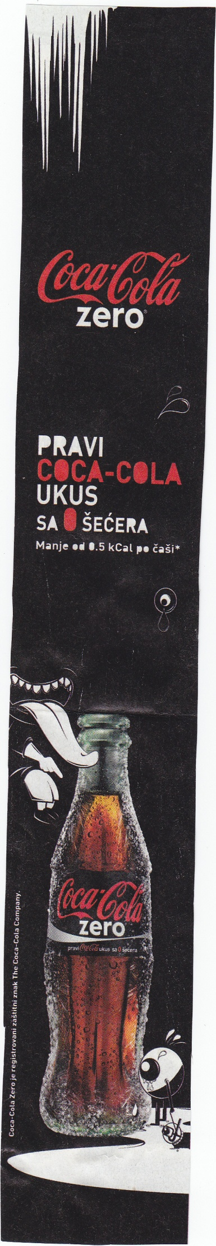
Закључак: На жалост, прехрамбене корпорације на веома сраман начин ипак су успеле добити одобрење за примену аспартама у прехрамбеним производима. Оно што је најинтересантније, сви производи који носе на себи назив ,,LIGHT,, требало би да помогну у смањењу телесне масе, а дешава се баш супротно. Доказано је да аспартам изазива повећану потребу за уносом шећера због губитка сератонина и тиме доводе до повећања телесне масе, тј. до потпуно супротног ефекта од оног због кога га купујемо-да би били и остали витки и мршави.



Жваке које не садрже шећер већ аспатрам!

Радни лист 1.

З А | В Е Ш Т А Ч К И  З А С Л А Ђ И В А Ч  А С П А Р Т А М | П Р О Т И В
(моји предлози и размишљања зашто сам за ,,LIGHT,, производе)  ↓ | (покушајте написати што више ,,LIGHT,, производа које уносите у организам у облику прехрамбених производа или пића)  ↓   | (моји предлози и размишљања зашто нисам за ,,LIGHT,, производе)  ↓
Радни текст задатка : Генетски модификована храна-ГМО

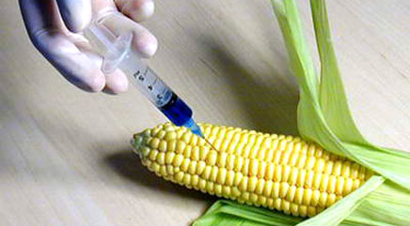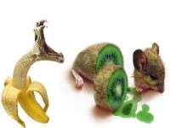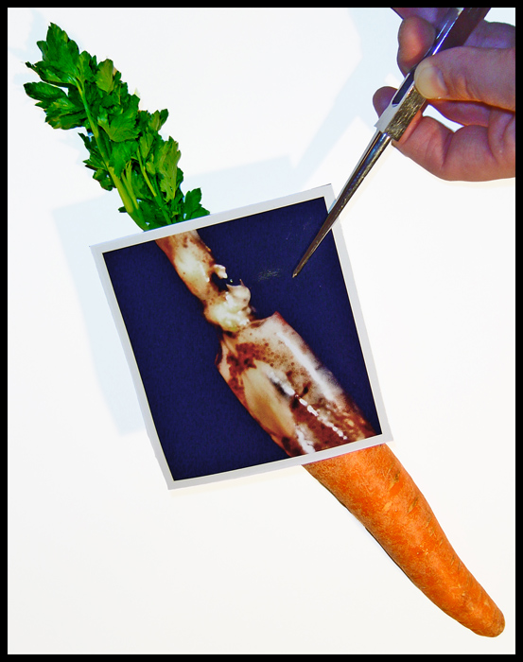

Хиљадама година људи су полако мењали животиње и биљке путем селективног одгајања,како би створили омиљену врсту кућних љубимца жељених карактеристика,облика и боје,животиње на фармама са мекшим месом и смањеном количином масноћа,повећаном способношћу размножавања или повећаном количином вуне и крзна,као и усеве са повећаним приносима.У данашње време научници могу много брже да мењају карактеристике неког организма променом његових гена у процесу под називом ГЕНЕТСКИ ИНЖИЊЕРИНГ.
Основни циљ генетског инжињеринга је да произведу ГЕНЕТСКИ МОДИФИКОВАНЕ (ГМ) ОРГАНИЗМЕ који ће обезбедити побољшану храну или допринети људском здрављу.Међутим,генетски инжињеринг је наука која се користи у лабораторијама и по мишљењу многих прерано се почела користити у производњи хране.
ГМО-храна настала је у склопу једне од области генетике – генетске технологије – генетског инжињеринга,која је у склопу области научног истраживања окарактерисана са најбржим развојем.
ГЕНЕТСКИ ИНЖИЊЕРИНГ је вештачка промена гена или ДНК неког живог организма.
Генетско инжињерство се састоји у таквом комбиновању делова истих или различитих молекула ДНК жељених организама у епрувети деловањем специфичних ензима (рестрикциони ензими) који су способни да секу ове молекуке на одређеним местима. Генетско инжињерство се дакле састоји у исецању специфичног генског сегмента .

ТОКСИЧНОСТ ГМО-ХРАНЕ
Генетски модификован кромпир
Доктор Арпад Пусзтаи, светски стручњак за лецитин,доказао је да ГМ кромпир модификован лецитином висибабе и мозаичним вирусом карфиола мења ниво беланчевина скроба и топивих шећера.
Панкреас,тестиси и танко црево пацова,који су храњени овим кромпиром значајно су се променили,измерене су различите тезине органа и ткива,пала је производња лимфоцита,смањена је апсорпција храњивих супстанци у танком цреву и смањен је раст пацова који је био видљив већ након 10 дана.
Генетски модификована соја-нови кривац за алергије?
У прехрамбеном лабораторију Јорк 1998. године открило се да је за 50% прехрамбене алергије главни кривац ГМ соја. Молекулска маса ГМ сојиног протеина спада у категорију протеина за које се сматра да након варења постају алергени. У великом броју узорака различите хране соја је ушла у првих 10 врста које узрокују алергије код конзумената.Нaјчешћи симптоми изазвани ГМ сојом су: проблеми са варењем хране,појава акни и екцема коже,неуролошки проблеми,синдром хроничног умора,главобоље и летаргија.ГМ соја,у којој је уведен ген из бразилског ораха да би се повећала количина протеина, једна је од најопаснијих јер у људском серуму изазива алергијску реакцију исту као и ону коју изазивају ораси,а то може бити фатално за многе људе који су алергични на орасе.

Радни лист 2.

З А | Г М О  Х Р А Н А | П Р О Т И В
(моја размишљања зашто сам за ГМО храну)  ↓ | (шта мислите да ли је помфрит из ,,Mc Donald′s,, ГМ кромпир или не? )  ↓   | (моја размишљања зашто нисам за ГМО храну)  ↓

Исходи који се остварују :
- да ученици схвате и усвоје значај познавања прехрамбених намирница и ГМ додатака храни које је генетским технологијама модификовао човек
- да усвојено знање, стечено хранолошко – истраживачким радом, примењују и у свакодневном животу

Допуна вежби
ПОМОЋНИ РЕЧНИК за еко вежбе „хранолога“

- ГЕНЕТИКА = (грч.гено=значи дати род,родити)то је модерна и млада научна дисциплина-грана биологије која проучава процесе наслеђивања и варијације код живих организама,а темеље ове науке поставио је Георг Мендел, 1861.године
- ЋЕЛИЈА = је основна градивна јединица /или блок/ живе супстанце,која изграђује све живе организме, изузев вируса.Организам човека изграђен је од око 100 трилиона ћелија, а највећа ћелија људског организма је видљива простим оком и то је јајна ћелија
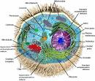
- ЈЕДРО ЋЕЛИЈЕ = /или главни ћелијски органел/ је најважнији командни центар ћелије који у себи садржи главне информације за функционисање, раст и размножавање сачуване у хромозомима
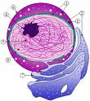
- ХРОМОЗОМИ = (грч.хромос=боја,онај који се боји) су обојена тела у облику дугачких нити смештена у једру ћелије, у којима се чува комплетна генска – наследна информација за функционисање, раст и размножавање организма. Нити хромозома су сачињене од двоструке спирале ДНК-а, која је савијена у један велики намотај /помало налик телефонској жици/ а све то заједно на окупу држе протеини
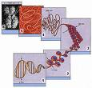
хромозом
ДНК
- Д Н К молекул = /дезоксирибонуклеинска киселина/ је молекул живота или кључ живота, који гради хромозоме.Године 1953.Џејмс Вотсон и Френсис Крик открили су све тајне ДНК молекула и направили њен први модел.Молекул граде 4 градивна блока /аденин-А, гуанин-Г, цитозин-Ц и тимин-Т /,шећери дезоксирибозе и фосфатне групе.Једна од најважнијих способности овог молекула је способност удвостручења или саморепродукције
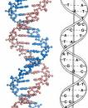
- ГЕНИ = /оно што наслеђујемо од својих родитеља и преносимо на своју децу јесте један комплет упутстава за сам живот-наши гени/ .Гени су кодирана упутства –шифре које носе информације неопходне за синтезу секвенци или делова аминокиселина које се испољавају у протеинима, који на крају играју велику улогу у грађи фенотипа организма. / кодирање или код у једноставном преводу значи да ген носи информације које су упутства за стварање протеина у организму/
- ГЕНЕТСКА ТЕХНОЛОГИЈА или ГЕНЕТСКИ ИНЖИЊЕРИНГ = генетика данас у свом раду и истраживањима, користи многе технике у циљу развоја и научних достигнућа. Генетским инжињерингом научници могу много брже да мењају карактеристике неког организма променом његових гена. Основни циљ генетског инжињеринга је да произведу ГЕНЕТСКИ МОДИФИКОВАНЕ ОРГАНИЗМЕ који ће обезбедити побољшану храну или допринети људском здрављу. Међутим,генетски инжињеринг је наука која се користи у лабораторијама и по мишљењу многих прерано се почела користити у производњи хране.
- Г М О / ГЕНЕТСКИ МОДИФИКОВАНИ ОРГАНИЗМИ / = организми који настају генетаким инжињерингом, тако што се делови ДНК молекула или жељени гени из једне врсте /нпр.парадајза / пребацују и уграђују у другу врсту /нпр.рибу

- Г М О / ГЕНЕТСКИ МОДИФИКОВАНИ ОРГАНИЗМИ / и ХРАНА = осим многобројних производа који нису храна, генетским инжињерингом производи се ГМО-ХРАНА, тј. храна која је произведена од генетски модификованих биљних и животињских организама
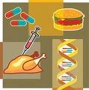
- ФЕНИЛАЛАНИН = / 2-амино-3-фенилпропионска киселина / је есенцијална аминокиселина која постоји у 2 енантиомерна облика (Д и Л).Фенилаланин је један од састојака аспартама- вештачког заслађивача који се често користи у исхрани и прехрамбеној индустрији (један је од главних састојака газираних пића и жвакаћих гума-без шећера).Фениланалин користи канале активног транспорта кроз ћелијску мембрану, као и аминокиселина триптофан. При преласку из крвотока у мозак у великим количинама има ефекат на продукцију серотонина. Превелика количина фениланалина претвара аминокиселину у неуротоксин и као такав може да доведе неуроне до побуђеног стања, који у том стању могу довести до ћелијске смрти. Поремећаји у понашању, као и емотивни поремећаји могу бити такође узрок акумулације фениланалина.
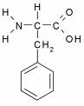
- СЕРОТОНИН = то је хормон који се ствара у мозгу, пијеналној жлезди, тробоцитима и у систему органа за варење. Он је важан за пренос импулса између нервних ћелија, али има улогу и у циркулацији крви. Промене концентрације серотонина унутар мозга могу довести до различих поремећаја понашања као што су: агресија, депресија, присилно понашање, порамећаји успављивања, а веома важан фактор је и у регулацији глади.

